教师资格认定流程图

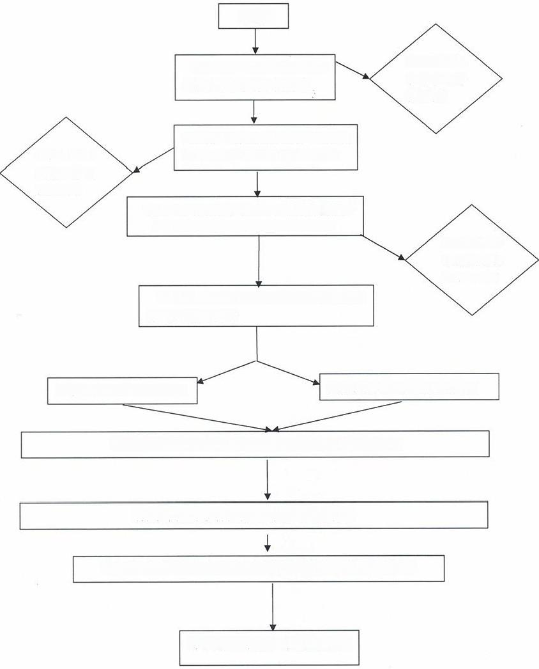
申请人

参加全国统一组织的教师资格考试的 笔试(笔试由考试中心组织)成绩合格
笔试不合格 者可下次继续报考

面试报名：笔试成绩在有效期内，可以报考面试
(面试由考试中心组织)
面试报名不通过的，
可以咨询考试中心
参加全国统一组织的教师资格面试(面试由地市级教育行政部门组织),面试成绩合格，颁发考试合格证书
面试不合格者可继续报名面试(笔 试成绩有效2年)
面试成绩合格后，在规定时间内到中国教师资格网上填报认定报名信息，并认真阅读周口市教体局发布的认定公告

到教师资格认定部门指定医院体检 密切关注认定报名系统信息留言和认定状态

全程网办，无需提供纸质材料，普通话或学历校验不通过的可以按照留言或公告说明把补充材料发送官方指定邮箱

材料齐全的给予确认通过，并进行违法信息查询，材料不全的系统留言补充材料，不符合条件的不予通过，
并留言说明原因

市教育行政部门对于确认通过人员进行违法记录查询，并申请证书编号

认定合格者，办理并发放证书

